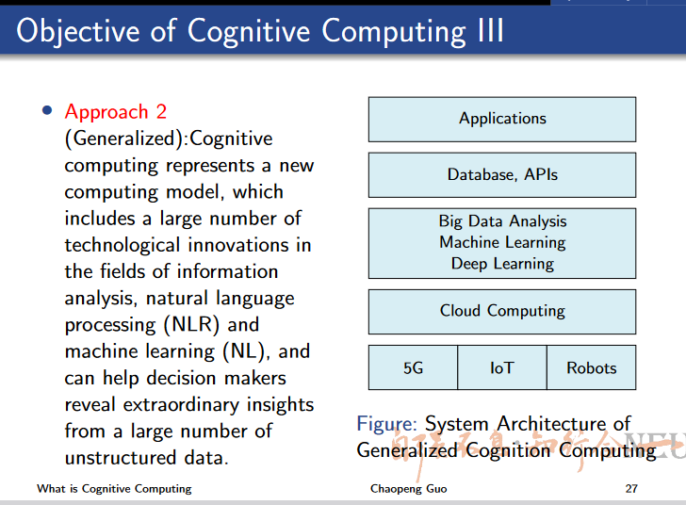

结构图

2.大数据特点

制作智慧医疗，思路？

1. 配备传感器，收集数据；
2. 云计算传入，存储；
3. 分析（说出方法）
4. 实现目标

Hadoop 实现k-means算法？

在Hadoop上实现K-means算法主要涉及以下步骤：

**初始化**：选择K个数据点作为初始的聚类中心。

**Map阶段**：

* 1. 读取数据点。
  2. 对于每个数据点，计算它到所有K个聚类中心的距离。
  3. 将数据点分配给距离最近的聚类中心。
  4. 输出：聚类中心ID和数据点。

**Reduce阶段**：

* 1. 对于每个聚类中心ID，收集所有分配给它的数据点。
  2. 计算每个聚类的新中心，即所有数据点的均值。
  3. 输出：新的聚类中心。

**迭代**：重复Map和Reduce阶段，直到聚类中心不再发生显著变化或达到预定的迭代次数

K-means可能会考